Sciences physiques | L’OSCILLOSCOPE ET/OU L’INTERFACE D’ACQUISITION, INSTRUMENT DE MESURES DE TENSION ET DE DURÉE :  que signifient les courbes affichées par un oscilloscope ou sur l’écran de l’ordinateur ? |  | 3 Prépa Pro
Connaissances |  | Capacités
- Fréquence d'une tension périodique et unité, l’hertz (Hz), dans le Système international (SI).  - Relation entre la période et la fréquence.  - La tension du secteur est alternative. Elle est sinusoïdale.  - La fréquence de la tension du secteur en France est 50 Hz. |  | - Extraire des informations d'un oscillogramme pour reconnaître une tension alternative périodique.  - Mesurer sur un oscillogramme la valeur maximale et la période en optimisant les conditions de mesure.
MESURE D'UNE TENSION : qu'indique un voltmètre utilisé en «alternatif» ?
- Pour une tension sinusoïdale, un voltmètre utilisé en alternatif indique la valeur efficace de cette tension.  - Cette valeur efficace est proportionnelle à la valeur maximale. |  | - Extraire des informations indiquées sur des générateurs ou sur des appareils usuels les valeurs efficaces des tensions alternatives.  - Mesurer la valeur d’une tension efficace (très basse tension de sécurité).

I] Activité

Pour visualiser une tension en fonction du temps, on utilise un appareil appelé oscilloscope. Faisons connaissance de cet appareil
1
2
6
4
5
7
8
3
a) L’appareil
Principales fonctions :
1 : mise en route
2 : sélecteur AC/DC
3 : borne entrée Y
4 : borne de référence (masse)
5 : réglage sensibilité verticale (tension)
6 : réglage sensibilité horizontale (temps)
7 : déplacement verticale
8 : déplacement horizontal

- À quoi sert un oscilloscope ?
Un oscilloscope permet de visualiser l’évolution des tensions au cours du temps.
La courbe obtenue sur papier est un oscillogramme. L’axe vertical est celui des tensions et l’axe horizontal celui des temps.
- Comment régler l’oscilloscope ?
Il existe deux sensibilités:
- La sensibilité verticale S_{v} (en Volt/division) qui règle l’échelle des tensions (bouton 5).
- La sensibilité horizontale S_{h}(en seconde(ou milliseconde)/division) qui règle l’échelle des temps, on l’appelle aussi le balayage (bouton 6).
Exemples :
bouton 5 sur le calibre 2V/div ; cela veut dire que chaque division vaut 2 Volts.
bouton 6 sur le calibre 2ms/div ; cela veut dire que chaque division vaut 2ms = 0,002 s
- Visualisons une tension et reprenons l’oscillogramme :,
  - Pour cela, nous effectuons le montage suivant :

  - pour cela nous utilisons les appareils :
  - ………………………………
  - ……………………………….

  - Oscillogramme et mesures :
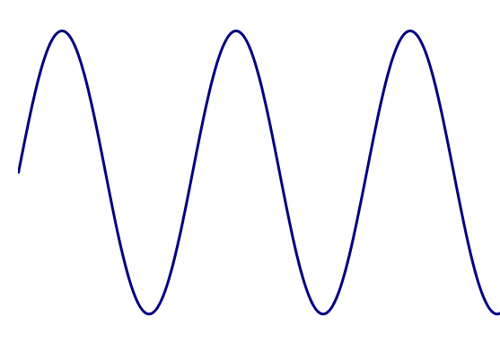
bouton 6 : …………………..ms/div
bouton 5 : ……………………V/div

- mesure de la période T :
T = nombre de division × calibre S_{h}.
T = ………………………………..
T = ………………………………...

- mesure de la tension maximale U_{max} :
U_{max} = nombre de division × calibre S_{V}
U_{max} = ………………………………..
U_{max} = ………………………………...
La tension est alternative sinusoïdale
- Inscrivons la fréquence $f$ indiquée par le GBF :……..
- Calculons : $\frac{1}{f}$ =…………..

  - Autre exemple :
bouton 6 : …………………..ms/div
bouton 5 : ……………………V/div

- mesure de la période T :
T = ………………………………..
T = ………………………………...
- mesure de la tension maximale U_{max} :
U_{max} = ………………………………..
U_{max} = ………………………………...
- Inscrivons la fréquence $f$ indiquée par le GBF :………..
La tension est alternative sinusoïdale
- Calculons : $\frac{1}{f}$ =…………..

II] À retenir
……………………………………………………………………………………………………………………………………………………………………………………………………………………………………………………………………………………………………………………………………………………………………………………………………………………………………………………………………………………………………………………………………………………………………………………………………………………………………………………………………………………………………………………………………………………………………………………………………………………………………………………………………………………………………………………………………………………………………………………………………………………………………………………………………………………….……………………………………………………………………………………………………………………………………………………………………………………………………………………………………………..….

III] Valeur efficace d’une tension alternative
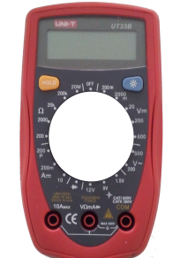
- Effectuons le montage suivant :

- Réglons le GBF pour qu’il délivre une tension alternative sinusoïdale
- Mesurons :
  - U_{max} =………….
  - La tension mesurée par le voltmètre en position « alternatif » (AC), notée U_{eff}
U_{eff} = ……………
- Calculons le rapport : $\frac{U_{max}}{U_{eff}}$ = …………… = ……………= …………
À retenir
……………………………………………………………………………………………………………………………………………………………………………………………………………………………………………………………………………………………………………………………………………………………………………………………………………………………………………………………………………………………………………………………………………………………………………………………………………………………………………………………………………………………………………………………………………………………………………………………………………………………………………………
Exercices
Exercice 3 : complète le tableau
Exercice 1

Exercice 4 : à toi de résoudre

Exercice 5
Exercice 2

